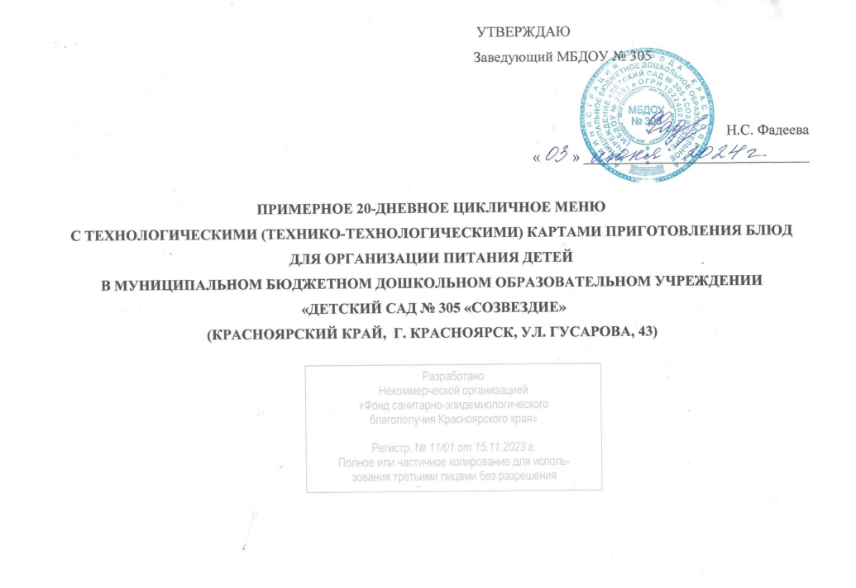
введение

Настоящее примерное 20-дневное цикличное меню разработано для детского дошкольного учреждения, для детей в возрасте с 1,5 до 7 лет.
Меню разработано на основании следующих нормативных документов:
-СанПиН 2.3/2.4.3590-20 «Санитарно-эпидемиологические требования к организации общественного питания».
-Химический состав российских продуктов: Справочник / Под ред. Член-корр. МАИ, проф. И. М. Скурихина и академика РАМН, проф. В. А. Тутельяна. – М.: ДеЛи принт, 2002 г.
Технологические (технико-технологические) карты приготовления блюд к разработанному примерному цикличному меню для организации питания детей указаны в приложении 1.
Согласно таблице 1, приложения 7, СанПиН 2.3/2.4.3590-20, среднесуточная норма витаминизированного напитка должна составлять 50 г. (для детей 3-7 лет). Необходимо детям выдавать 1 раз в неделю витаминизированный напиток.
Согласно приложению 11, таблице замены пищевой продукции, частично произведена замена субпродуктов на мясо говядины.
Технологическая карта № _10__
Наименование изделия: Напиток с витаминами «Витошка» для детей⃰
Номер рецептуры: 507
Наименование сборника рецептур: Единый сборник технологических нормативов, рецептур блюд и кулинарных изделий для детских, садов, школ, школ-интернатов, детских домов, детских оздоровительных учреждений, учреждений профессионального образования, специализированных учреждений для несовершеннолетних, нуждающихся в социальной реабилитации, под общ. ред. А.Я. Перевалова, Уральский региональный центр питания, 2021 г.
⃰Напиток можно заменить на другой витаминизированный напиток промышленного производства

Наименование сырья | Расход сырья и полуфабрикатов
Наименование сырья | 1 порция
Наименование сырья | Дети с 1,5-3 лет |  | Дети с 3-7 лет
Наименование сырья | Брутто, г | Нетто, г | Брутто, г | Нетто, г
Вода |  |  | 250 | 250
Смесь сухая с витаминами для напитка «Витошка» для детей дошкольного и школьного возраста |  |  | 25 | 25
Выход |  |  |  | 250

Б | Ж | У | Э/ц | А | В1 | В2 | С | D | Fe | Ca | Mg | P | K | J | Se | F
г | г | г | ккал | мкг | мг | мг | мг | мкг | мг | мг | мг | мг | мг | мг | мг | мг
Химический состав данного блюда (дети с 1,5-3 лет)
Химический состав данного блюда (дети с 3-7 лет)
0,00 | 0,00 | 24,25 | 97,50 | 150,000 | 0,382 | 0,426 | 25,000 | 2,103 | 0,003 | 10,676 | 2,176 | 0,006 | 0,000 | 0,000 | 0,000 | 0,221
Технология приготовления
Сухую смесь с витаминами для напитка «Витошка» растворяют в кипящей воде, при постоянном помешивании. Готовый напиток охлаждают.
Температура подачи горячего 65-75°С, холодного 15°С.
Требования к качеству
Внешний вид: жидкость налита в стакан или кружку.
Консистенция: жидкая.
Цвет: соответствует вкусу напитка.
Вкус: соответствует вкусу напитка.
Запах: соответствует вкусу напитка.

Приложение N 6
к СанПиН 2.3/2.4.3590-20

Перечень пищевой продукции, которая не допускается при организации питания детей

1. Пищевая продукция без маркировки и (или) с истекшими сроками годности и (или) признаками недоброкачественности.
2. Пищевая продукция, не соответствующая требованиям технических регламентов Таможенного союза.
3. Мясо сельскохозяйственных животных и птицы, рыба, не прошедшие ветеринарно-санитарную экспертизу.
4. Субпродукты, кроме говяжьих печени, языка, сердца.
5. Непотрошеная птица.
6. Мясо диких животных.
7. Яйца и мясо водоплавающих птиц.
8. Яйца с загрязненной и (или) поврежденной скорлупой, а также яйца из хозяйств, неблагополучных по сальмонеллезам.
9. Консервы с нарушением герметичности банок, бомбажные, "хлопуши", банки с ржавчиной, деформированные.
10. Крупа, мука, сухофрукты, загрязненные различными примесями или зараженные амбарными вредителями.
11. Пищевая продукция домашнего (не промышленного) изготовления.
12. Кремовые кондитерские изделия (пирожные и торты).
13. Зельцы, изделия из мясной обрези, диафрагмы; рулеты из мякоти голов, кровяные и ливерные колбасы, заливные блюда (мясные и рыбные), студни, форшмак из сельди.
14. Макароны по-флотски (с фаршем), макароны с рубленым яйцом.
15. Творог из непастеризованного молока, фляжный творог, фляжную сметану без термической обработки.
16. Простокваша - "самоквас".
17. Грибы и продукты (кулинарные изделия), из них приготовленные.
18. Квас.
19. Соки концентрированные диффузионные.
20. Молоко и молочная продукция из хозяйств, неблагополучных по заболеваемости продуктивных сельскохозяйственных животных, а также не прошедшая первичную обработку и пастеризацию.
21. Сырокопченые мясные гастрономические изделия и колбасы.
22. Блюда, изготовленные из мяса, птицы, рыбы (кроме соленой), не прошедших тепловую обработку.
23. Масло растительное пальмовое, рапсовое, кокосовое, хлопковое.
24. Жареные во фритюре пищевая продукция и продукция общественного питания.
25. Уксус, горчица, хрен, перец острый (красный, черный).
26. Острые соусы, кетчупы, майонез.
27. Овощи и фрукты консервированные, содержащие уксус.
28. Кофе натуральный; тонизирующие напитки (в том числе энергетические).
29. Кулинарные, гидрогенизированные масла и жиры, маргарин (кроме выпечки).
30. Ядро абрикосовой косточки, арахис.
31. Газированные напитки; газированная вода питьевая.
32. Молочная продукция и мороженое на основе растительных жиров.
33. Жевательная резинка.
34. Кумыс, кисломолочная продукция с содержанием этанола (более 0,5%).
35. Карамель, в том числе леденцовая.
36. Холодные напитки и морсы (без термической обработки) из плодово-ягодного сырья.
37. Окрошки и холодные супы.
38. Яичница-глазунья.
39. Паштеты, блинчики с мясом и с творогом.
40. Блюда из (или на основе) сухих пищевых концентратов, в том числе быстрого приготовления.
41. Картофельные и кукурузные чипсы, снеки.
42. Изделия из рубленного мяса и рыбы, салаты, блины и оладьи, приготовленные в условиях палаточного лагеря.
43. Сырки творожные; изделия творожные более 9% жирности.
44. Молоко и молочные напитки стерилизованные менее 2,5% и более 3,5% жирности; кисломолочные напитки менее 2,5% и более 3,5% жирности.
45. Готовые кулинарные блюда, не входящие в меню текущего дня, реализуемые через буфеты.

